Александр Шуринов, академик ПАНИ

ПАМЯТИ АЛЕКСАНДРА I БЛАГОСЛОВЕННОГО

«Француз Москву при Нём спалит,
а Он Париж у него заберёт
и Благословенным наречётся.
Но тяжек покажется Ему венец царский,
и подвиг царского служения заменит
Он подвигом поста и молитвы
и праведным будет в очах Божиих…»

Из пророчества вещего инока Авеля

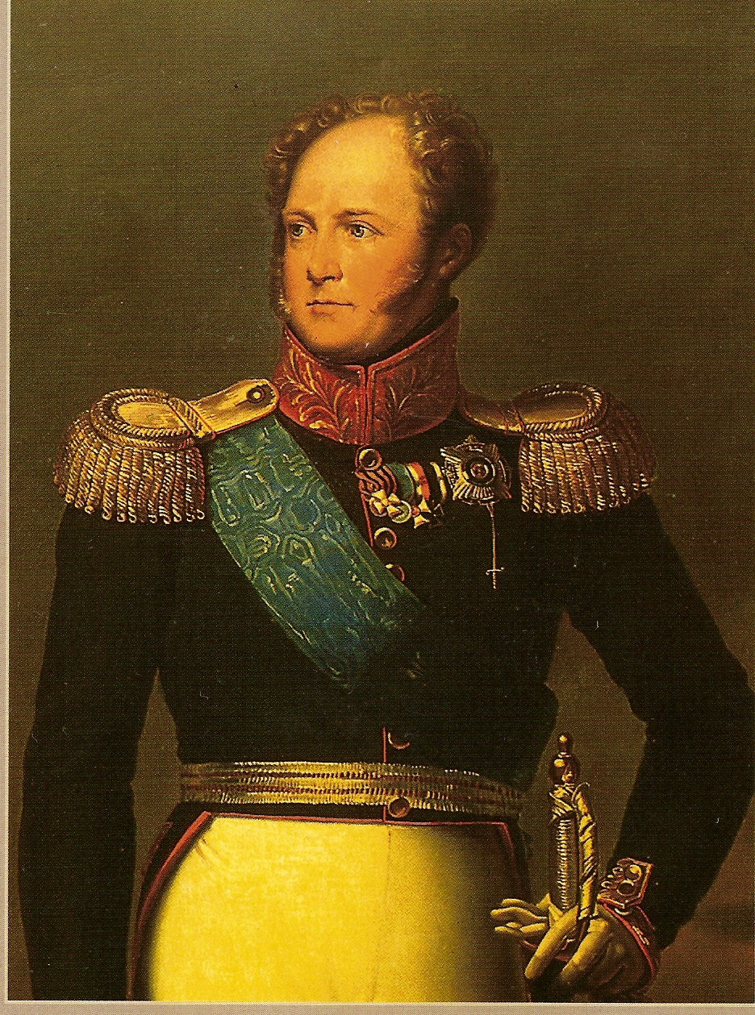 235 лет назад, т.е., 12 декабря 1777 года (23 декабря по новому стилю) родился российский император Александр I. Через 35 лет он издал Манифест об изгнании наполеоновской армии из России и окончании Отечественной войны 1812 года. А ещё через 13 лет он оставит императорский престол и уйдёт в старчество под именем Феодора Кузьмича Томского.
Сегодня дата его рождения пройдет незамеченной, как проходит незамеченным многое из нашей славной истории, но для нас она является благим поводом обратиться к Его светлой памяти.
Воспитанный Великой Екатериной II, лучшими учителями Европы и любящими родителями, Александр I явился ярким примером служения России и российскому обществу. Эта яркость была настолько впечатляющей, что подавляла зависть и интриги европейских собратьев по монархической власти в своих странах. Впрочем, это было не всегда. Наглый, безбожный и безнравственный правитель Франции – Наполеон имел наглость порочить имя нашего императора. Особенно приуспел он в этом после отказа императорской семьи отдать замуж за него сестру Александра I – Анну Павловну. Родниться с безбожником, мошенником и авантюристом, спекулирующем на революционных лозунгах «Свобода.Равенство.Братство» и развивающего новые виды закабаления народов – экономические - императорская семья не хотела. В отместку Наполеон стал распространять блуждающий у противников России слух о причастности Александра I к убийству своего отца и таким образом уверять общественность Европы в его нравственной несостоятельности и лицемерной порочности. Такая позорящая императора чепуха распространялась довольно долго и получила в Европе признание очевидного факта. Потом она ничтожесумняшеся была перенесена в Россию и ходила по салонам в роли реальной действительности. Сегодня наши довольно высокие деятели культуры также не отошли от этого шаблона, навязанного недругами и геополитическими противниками.
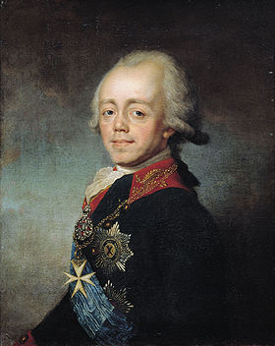 На самом деле события предшествующие гибели императора Павла I проходили совсем по-другому и свидетельствуют о невиновности членов его семьи в гибели отца. Об этом свидетельствуют многочисленные мемуары и воспоминания свидетелей, которые были замалчиваемы в своё время с политическими целями. Но они подтверждают, что накануне гибели Павла I вся его многочисленная семья, состоящая из супруги и 10 детей, была приведена придворными негодяями и провокаторами в жуткое состояние.

Павел I (20.09/01.10.1754 – 12/24.03.1801)

Граф Пётр Алексеевич Пален, ближайший царедворец и помощник Павла I, по-дьявольски изощрённо разделил отца и детей и не давал возможности им объясниться друг с другом. Детям он внушал, что отец ими крайне недоволен и готов применить к ним жёсткие меры, а отцу внушал, что дети находятся в оппозиции к нему и норовят организовать заговор. До взаимных объяснений сторон граф Пален искусственно не доводил, и не допускал их всяческими препонами. В результате, он настолько преувеличил вредные действия сыновей – Александра и Константина, и императрицы – Марии Фёдоровны, что император вынужден был подписать Указ об их аресте и высылке из Петербурга. В последующем этот Указ был доведён до сведения Александра, Константина и Марии Фёдоровны. Последние оценили этот Указ как помешательство ума отца и императора. Избавиться от этого наваждения, опасности и безумия, как им показалось под нажимом того же графа Палена, можно было только военным переворотом, который бы отстранил больного императора от власти, но сохранил ему жизнь и способствовал дальнейшему его излечению. И в этих предельно сложных обстоятельствах, молодой и неопытный Александр даёт согласие на переворот с обещанием от заговорщиков, которых возглавлял именно граф Пален, сохранения жизни императору. Однако, такое мирное отстранение императора Павла I от власти не входило в планы преступников. Их действительный заговор и подлость противопоставления отца и его семьи была бы раскрыта, если бы император Павел I оставался жив. Таким образом, смерть императора Павла I была основным условием и целью заговора. Последующие события хорошо известны.

Вот что пишут сегодня в Википедии:
«По общепринятому мнению, цесаревич дал молчаливое согласие на свержение отца. Ланжерон пишет: «Александр был поставлен между необходимостью свергнуть с престола своего отца и уверенностью, что отец его вскоре довел бы до гибели свою империю». Александр, по словам Палена, «знал — и не хотел знать», также Пален говорил Ланжерону: «Я обязан, в интересах правды, сказать, что великий князь Александр не соглашался ни на что, не потребовав от меня предварительно клятвенного обещания, что не станут покушаться на жизнь его отца; я дал ему слово, [ … ] я обнадежил его намерения, хотя был убежден, что они не исполнятся. Я прекрасно знал, что надо завершить революцию или уже совсем не затевать ее и что если жизнь Павла не будет прекращена, то двери его темницы скоро откроются, произойдет страшнейшая реакция, и кровь невинных, как и кровь виновных, вскоре обагрит и столицу, и губернии».
Совершенно понятно, что это не более чем оправдательное умозаключение преступника, осуждённого историей. И не более.
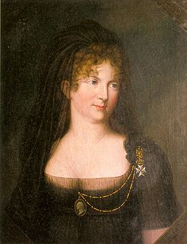 После совершения преступления обстоятельства складывались так, что Александру пришлось принять императорские регалии. Он понимал свою зависимость от придворной камарильи и только путём отдельных решений пытался освободить себя от их влияния. Многое он изменить был не в состоянии, и с этим приходилось ему мириться.
Однако граф Пален и другие одиозные фигуры заговора были отстранены от своих должностей и отправлены в ссылки в свои имения. Особенно гневно обличала преступников сама жена и мать-императрица Мария Фёдоровна.

Мария Фёдоровна в одеянии вдовы

Тут следует заметить, что царский венец никогда не был целью Александра I, хотя он получил от своей бабки - Великой Екатерины соответствующее воспитание и образование. После её смерти 7 ноября 1796 года были попытки найти её завещание о передаче власти минуя сына прямо к Александру I.
Павел, будучи по воспоминаниям благородным и исполнительным сыном, якобы, послал в её покои самого Александра вместе с канцлером Безбородко. По свидетельству Безбородко, найдя какие-то бумаги в шкатулках, Александр бросил их в камин. Вполне понятно, что Александр, которому в тот момент было всего 19 лет, не считал себя достаточным опытным, чтобы принять императорскую власть и правильно ею распорядится. К тому же он считал право отца на престол более заслуженным и аргументированным, несмотря на заявления матери и бабки Екатерины. Тут следует заметить: история отношений Екатерины и её сына Павла не совсем исторически правильная и справедливая заросла многочисленными выдумками и несуразностями.
Мы тут не будем их объяснять и исследовать. Важно отметить, что многое из истории этого периода фальсифицировано.
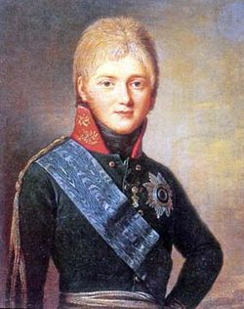 И фальсифицировано именно в угоду той самой камарилье, которая совершала преступления и выстраивала таким образом политику в России в угоду правящей военщины, выращенной Великой Екатериной, корыстным интересам титлованной знати и дворянства, в угоду различным правящим кланам, и, конечно, геополитическим интересам других стран.

Александр I в 1802 году

Безусловно, все предательства и перевороты финансировались из-за рубежа, участники рассчитывали на занятие высоких постов и получения соответствующих высоких доходов. Было бы полезным сегодня заново пересмотреть все документы той эпохи и хотя бы немного приблизиться к истине. Только в этом случае исторические события и уроки, насыщенные правдой, будут действенными и востребованными.

Итак. Царствование императора Александра занимает особое положение в хронологии Российской империи. Так можно было бы говорить о каждом царствовании в России, но именно на это время приходятся весьма тяжкие испытания России в противостоянии Европе и высший триумф России, пик ее славы и престижа за всю более чем тысячелетнюю историю.
Сегодня наши историки и учёные задаются вопросом: «Кем был Император Александр I, осуществивший столь славное царствование, действительно ли православным государем, либо неким религиозным модернистом? Вспомним, какое представление о нем бытует, что пишут по этому поводу благочестивые авторы: "Император Александр I был воспитан в духе сентиментального гуманизма и, относясь под влянием европейских авторов к Православию как к "религии сердца", исповедовал некое смешанное христианство, как сейчас сказали бы, экуменического толка, но с сильной мистической окраской".
"Император Александр был воспитан в началах сентиментального гуманизма. Отсюда переход к мистической религии сердца не был далек и труден...".
"Религиозность Государя носила в те времена (по окончании войны с Наполеоном, - П.Г.) характер интерконфессиональный. Он мечтал о "едином народе христианском"….. И т.д. и т.д. Оставим учёным эту тему.
Сегодня важно отметить, что Император повелел ежегодно в праздничный день Рождества Христова праздновать и великий День Победы в Отечественной войне 1812 года.
Русская Православная Церковь приняла сегодня день Рождества Христова (7 января) для празднования 200-летия победы в Отечественной войне 1812 года. И, дай Бог, мы будем праздновать в этот день Победу с честью и достоинством!
Попытки отдельных неграмотных историков и лжепатриотов отнести празднование победы к 7 сентября (дню Бородинской битвы) или к 25 декабря нового стиля (т.е., ко дню празднования Рождества Христова лютеранами!) весьма показательны в части угодничества и неблагодарного заискивания перед неблагодарной Европой. Эти пустые инсинуации не помешают нашему празднованию, общенародному и православному торжеству России.
Характерно, что Манифест готовился в декабре 1812 года Государственным секретарём Александром Семёновичем Шишковым – замечательным русским патриотом, писателем и адмиралом, членом Государственного Совета и создателем русского корнеслова, пожалованным за службу в декабре 1812 года орденом Александра Невского «за примерную любовь к отечеству».
Поскольку мы недавно публиковали текст Манифеста, то отправим читателей к нашей предыдущей публикации. А пока ещё скажем несколько слов о нашем выдающемся императоре.
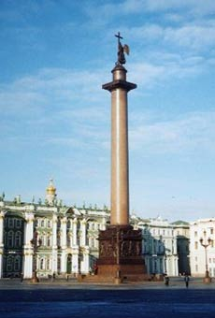 Удивительно, но к этому государю у наших историков меньше всего внимания, на площадях и скверах ему нет памятников (кроме, своеобразного памятника–Александрийского столпа в центре Дворцовой площади в Санкт-Петербурге, где лик венчающего его ангела напоминает лицо императора), его редко упоминают, когда говорят об итогах Отечественной войны 1812 года. А ведь он более чем кто-либо заслуживает нашего почтения и благодарной памяти потомков.
Вырисовывается странная картина, со всеми своими коллегами, оказывается, он был в конфликте (М.И.Голенищев-Кутузов, А.С. Шишков, М.М.Сперанский и др.), никого не ценил, всех унижал, а если кого-то любил, то с корыстными целями, изменял и предавал. Сегодня, когда мы видим явный обман и неприкрытую фальсификацию российской истории, обман с обвинением Александра I в смерти отца, в очередной раз возникает мысль, что руководили этими оговорами наши исторические недруги, наши геополитические противники.
Не пора ли показать настоящее благородное лицо этого человека и государя? Не пора ли прекратить его огульные обвинения в различных грехах, которых за ним никогда не было. Пора, наконец, показать реальные творческие отношения императора с главнокомандующим Русской армией Михаилом Илларионовичем Голенищевым-Кутузовым, подвигам которого была отдана дань и императором и всем русским народом. Пора показать всё благородство его натуры и желание вести равный честный разговор со всей Европой.
На период царствования Александра I выпали большие испытания, но ему удалось их преодолеть, не отделяясь от общества и не выделяя себя из него. Ему удалось объединить цели и интересы российского общества, разделённого по имущественному, юридическому и сословному праву, вокруг задачи защиты своей культуры, своего дома, своего Отечества. А ведь этому различающемуся обществу пришлось противостоять весьма искушённому и многочисленному врагу, объединившему всю Европу в походе против России, имеющему свою живодёрную экономическую идеологию, презирающему наши религиозные святыни и желавшего только грабить и покорять, унижать и властвовать.
Уже в промежутке между наполеоновскими агрессиями (после Тильзитского мира в 1807 году) Александр I пытается найти противодействие тем новациям, которые привносились в Россию из Европы. Данная тема была поручена Михаилу Михайловичу Сперанскому, но найти противоядие буржуазному экономическому беспределу, стремительно развивавшемуся в Европе, который лез то в двери, то в окна России, не удавалось. Тому, что называлось европейской революционной свободой, а на самом деле было свободой буржуазного спекулятивного экономического подавления и уничижения, могло противостоять только общество с глубоко нравственными установками, принципами, традициями взаимоуважения и культуры. Была ли такой Россия в то время? Наверное, нет. Но сложившиеся обстоятельства и агрессия противника заставили общество таковым стать на период противостояния неприятелю и изгнания остатков его армии с родной земли. Совесть, нравственность, бескорыстие, честь семьи и рода, самопожертвование были руководящими принципами этого времени. И православные священники были в авангарде всего, что способствовало будущей победе.
Когда досужие историки ставят вопросы о православной вере самого государя, они лукавят, поскольку эти признаки православия налицо в каждом государственном акте и каждом манифесте, в каждом его действии.
Более того, сохраняя и развивая православие в России, Александр I пытался создавать защиту его от экономических рыночных тенденций в Европе. Для этого он учреждает в России Библейское общество, пытается наладить личное влияние на европейских квакеров и иезуитов. Представляется, что и в мистицизме он также пытается найти пути выхода из тупиков и границ экономического давления. Задача стоит одна – найти духовное средство противостояния рыночной бездуховной экспансии Запада.
Кстати, а сегодня разве не эти компенсационные и защитные механизмы разрабатывает наше общество, пытаясь противостоять обществу безудержного потребления, повального и беспредельного грабежа и эксплуатации.
Итак, ещё с начала XIX века Александр I пытается найти эти рычаги и средства. Идут позывы к возрождению влияния протестантской религии, разрабатываются идеи интерконфессиональности, он даже идёт на некоторое ущемление православия, чтобы реанимировать веру в Европе. И т.д. и т.п. Поиски шли долгие. И нет тут смысла сомневаться в истинной религиозности государя. Один из наших исследователей приводит следующее рассуждение: «У Ивана Сергеевича Шмелева в произведении "Старый Валаам" монах показывает паломникам некую старую келью: "Келья маленькая, аршина два-три. Старая сосна над нею. "Вот, и тесна, и грязна, и низковата... у вас в Питере, собашники, небось, лучше ставят, а сюда сам Государь изволил входить, склонившись, со старцем беседовать изволил, не погнушался... вот что-с. Александр Первый... слыхали-с про него? Вот то-то и есть. А какой Государь-то был, самого первого воина на свете покорил, грозного Аполеона-французского... А вот не погнушался, преклонился... дверка-то низенькая, а он, сказывали, высокого постава был, солидный... и преклонился, так уж, значит, ему н а д о было, преклониться-то, перед Смиренным батюшкой Николаем... и даже трапезовал репкой у него. Батюшка Николай-то наш простой был, и не в страх было...". Так в нашей литературе запечатлелась сохраняемая подвижниками Валаама память об Императоре Александре, о его посещении острова. Государь произвел большое впечатление на насельников Валаама своим смирением, благочестием, знанием богослужебных и иных уставных правил и неленностным их соблюдением, вниманием к делам обители, ее подвижников. На Валааме сохранялись воспоминания о посещении Александром I обители и его слова в беседах с монахами. В частности, и такие: "В разговоре, при случае, Государь сказал: Я часто замечал, что священники благословляют спеша и не знаменуют креста как следует, это знак великого невнимания. Как благословляющему, так и принимающему благословение надлежит опасаться не лишиться Благодатной силы благословения. Не раз, когда я подходил к сельским священникам, которые, в простоте, вздохнув от сердца, благословляли меня, ограждая настоящим знамением креста, как благословляют и крестьян, - всегда я чувствовал нечто особенное!".
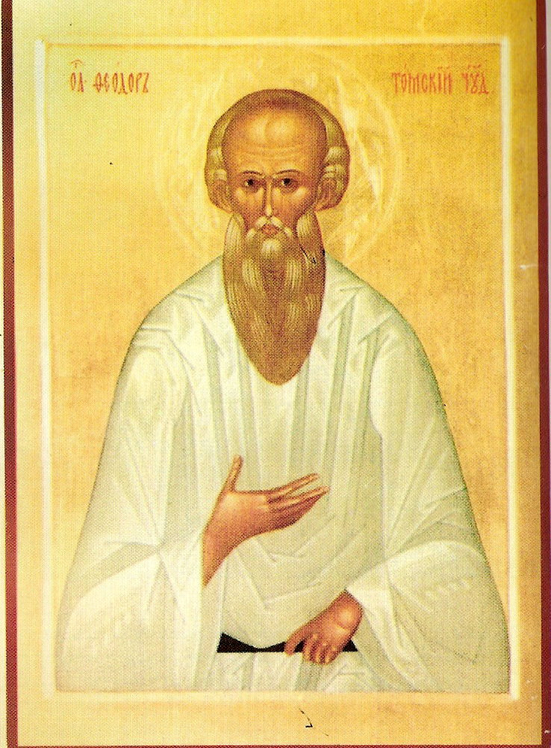 Таким образом, сомневаться в силе и глубине православного вероисповедания Александра I нет никаких оснований. Как нет оснований сомневаться и в его старческом жизненном пути, который он избрал после мнимой смерти в 1825 году.
Сегодня научный исторический мир уже не сомневается, что Александр I и томский старец Фёдор Кузьмич - одно и то же лицо. Мы видели несколько трудов, посвящённых державному и старческому подвигу Александра I Благословенного.

Икона старца Феодора Кузьмича Томского

Уже третье издание переживает труд Виктора Ивановича Фёдорова: «Александр Благословенный – святой старец Феодор Томский (монарх-монах). Историческое исследование» (Москва: изд. «Амрита-Русь, 2006).
Впечатляют исследования доктора исторических наук Марины Михайловны Громыко в труде: «Святой праведный Феодор Кузьмич – Александр I Благословенный. Исследование и материалы к житию» (Москва, изд. «Паломник», 2008 и 2010). Эти труды с максимально возможной убедительностью доказали идентичность монарха и монаха. Сегодня стоит настоятельная необходимость закрепить эти результаты решениями Президента Российской Федерации Владимира Владимировича Путина и Святейшего Патриарха Московского и Всея Руси Кирилла. Необходимо популяризировать державные и духовный подвиги нашего Государя. В годовщину 400-летия династии Романовых это особенно актуально и полезно для общества!
Стоит здесь коснуться причин ухода Александра I из политической жизни таким своеобразным и исключительным образом. Важно понять и подчеркнуть, что русский император был глубоко верующим человеком, весьма ответственным и честным перед народами России и Европы. Примером является его Манифест о ведении Россией бескорыстной политики в Европе от 31 августа 1806 года с предложением к европейским странам проявлять взаимопонимание и сдержанность. На тот исторический момент является показательным, что его инициативы натолкнулись на непонимание европейских правительств, противостояние и агрессию Наполеона, откровенно спекулирующего на революционных идеях свободы и не видящего в Европе никого из миротворцев кроме себя великого и неповторимого.
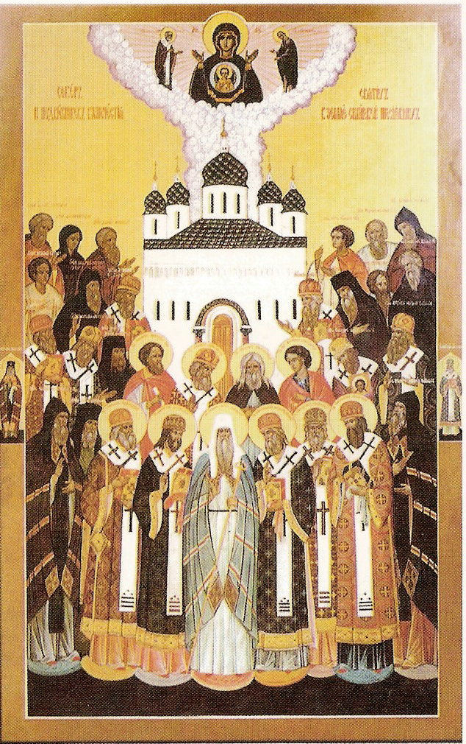 В последующем России пришлось вести сугубо оборонительную войну против народов Европы, которые были втянуты в неё Наполеоном так как не имели сил противостоять агрессивному «ужасу мира» (А.С.Пушкин) и его вдруг объявившимся союзникам. И, что показательно, Россия победила в этой чрезвычайно тяжёлой войне не без помощи мудрой, тонкой и ответственной политики Государя. Это нужно всегда помнить и отмечать!
После войны на Александра I свалился весь груз внутригосударственных проблем: претензии участвовавшего в войне дворянства, осознание как потребности в реформах так и неприемлемости европейского пути развития для России, насущная необходимость отмены Крепостного права и т.д.. Он чувствовал, что Россию сталкивают на путь буржуазных преобразований по примеру Европы, но не мог этому противостоять.

На иконе «Собор сибирских святых» старец Феодор в верхнем ряду второй справа.

Чувства чести, достоинства и благородства не позволяли ему обратить государственную машину против революционно настроенных кругов в российской армии, которая совершила подвиг, сломив изощрённого врага в 1812-1815 годах. И он принял решение уйти из политической жизни, инсценируя свою смерть. Долгие годы пришлось прожить Александру I в образе старца Феодора Кузьмича. Он ушёл из жизни в 1864 году, оставив светлую память и народную благодарность в сердцах томичей и всех других, кто так или иначе с ним соприкасался.
В настоящее время Региональная общественная организация содействия возрождению и сохранению культурного и исторического наследия «Бородино-2012» обратилась в Министерство культуры Российской Федерации с предложением по установке памятников Александру I Благословенному на всей территории России.
В обращении имеются строки: «… следует отметить главное: наши предки героически защищали Россию и заслуживают доброй памяти потомков. Из нашего героического прошлого наиболее редко прославляем наш государь император Александр I. Памятников и памятных знаков ему в России и в Европе установлено считанное число. Причины тому политического характера. Мы предлагаем устранить историческую несправедливость в отношении Александра I установкой ему памятников в скверах и парках наших областных и районных центров. Затрат эта культурно-историческая акция федеральному бюджету не принесёт. В России достаточное число патриотично настроенных предпринимателей-меценатов, которые готовы профинансировать изготовление таких памятников.
В задачу администрации областных и районных центров будет входить только вывоз памятников, установка его и торжественное открытие, что может быть профинансировано из местного бюджета.
Эта акция может быть прекрасным дополнением к всероссийскому и международному празднованию победы в Отечественной войне 1812 года, которое должно быть приурочено ко времени изгнания остатков армии неприятеля с территории России и выпуску Александром I Высочайшего Манифеста «О принесении господу Богу благодарения за освобождение России от нашествия неприятельского» 25 декабря 1812 года».
Учитывая, что время с июля по настоящее время во многом упущено из-за разного рода волокиты и бюрократических проволочек, стоит надеяться, что производство и установка памятников будут произведены в 2013-2014 годах к 200-летию взятия Парижа – 19/31 марта 1814 года.
С целью разрешения финансовых проблем с установкой памятников в регионах РОО «Бородино-2012» обратилось с просьбой к Правительству Российской Федерации запланировать финансирование установки памятников Александру I Благословенному в городах Воинской Славы за государственный счёт.
Ответ, правда, ещё не последовал. Есть предположение, что именно на этом проекте – установке памятника великому императору Александру I Благословенному - Правительство России попытается сэкономить.
Может быть, стоит тогда спросить о финансировании установки памятников Александру I соседние страны, ведь не все из них столь неблагодарны и равнодушны к своему спасителю от тиранствующей наполеоновской агрессии.

Принимаются предложения по установке памятника императору Александру I Благословенному в регионах. Тел. для связи: 8.916.424-47-46. Эл. адрес: a.c.shurinov@mail.ru, Шуринову Александру Сергеевичу.

